题目1：oracle层次查询-查询每个学生所选择的课程列表（同一行显示）
create table T_STU
(
id NUMBER not null,
name VARCHAR2(255)
)
create table T_COURSE
(
id NUMBER not null,
coursename VARCHAR2(255)
)

create table T_S_C
(
sid NUMBER,
cid NUMBER,
course NUMBER
)

数据如下：
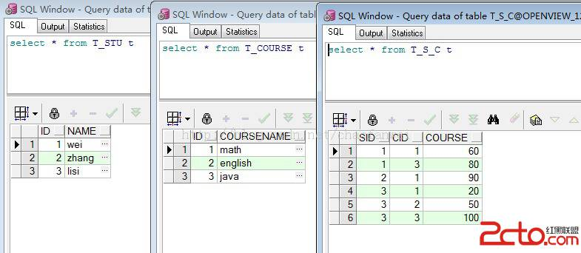

需求为达到以下效果：将学生选修的课程名称显示在一列中，需要按照成绩排名显示，并显示最高成绩的课程名
思路：将三张表关联，然后按照每个学生的成绩进行组内排名，然后将名次当作层级，来构建层级关系

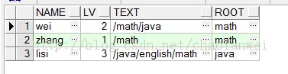
题目二：
现有表A:
Id ano
1 0755,0789,010,011
2 0731,0732
3 020,021,022
将表中的ano列拆分成多行
题目三：
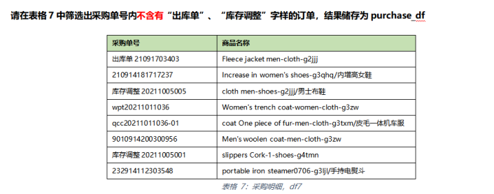

题目四：
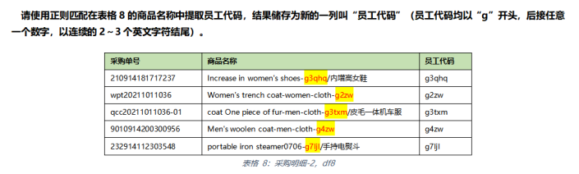

题目五：
有下面一张人员地址表，结构如下，其中地址列中存储的格式为省-市-县（区）
name | address
张三 | 湖北-宜昌-五峰
李四 | 内蒙古-呼和浩特-清水河
小明 | 广东-深圳-宝安

用一条sql语句实现结果如下：
name | 名称 | 类型
张三 | 湖北 | 省
张三 | 宜昌 | 市
张三 | 五峰 | 县
李四 | 内蒙古 | 省
李四 | 呼和浩特 | 市
李四 | 清水河 | 县
小明 | 广东 | 省
小明 | 深圳 | 市
小明 | 宝安 | 县

题目六：
表名：amount
表字段及数据
year | user_id | value
2022 A 30
2022 B 10
2022 C 20
2023 A 40
2023 B 50
2023 C 20
2023 D 30
请写一段SQL，按year分组取value前两小和前两大时对应的user_id字段，注意：需保持value最小、最大的user_id排首位
得到如下结果：
year | min_user_id | max_user_id
2022 B,C A,C
2023 C,D B,A

题目7：
给定两张表(学生课程成绩表，学生班级表)，写出如下两个sql
学生课程成绩表：table_course_grade，包含字段：course_id course_name student_id student_name course_grade
学生班级表： table_class_student，包含字段：class_id class_name student_id student_name
1、写出sql，"计算学生数量，这些同学的总分大于150分，平均分小于90分"。
2、写出sql，"列出各个班级的名称和总分值"

题目8
"表名：t12
表字段及内容
a b c
001 A/B 1/3/5
002 B/C/D 4/5"
实现如下效果：
"a d e
001 type_b A
001 type_b B
001 type_c 1
001 type_c 3
001 type_c 5
002 type_b B
002 type_b C
002 type_b D
002 type_c 4
002 type_c 5"
题目9、提取opstaion的手机号码信息（符合11位长度的数字），若不符合手机号规则，则置空值。（10%）
cust_no | opstation
208001139 | E@183.135.107.156@15867854587@07396666555
200000798 | E@39.188.105.52@13906842974@0201111555
200000397 | 3@54E1ADE44071@125116208030@6666666
200001028 | E@39.189.28.240@13738427859@02588886666
200000723 | 3@1418C3E24163@816231062182@888522222
200000176 | 3@F01FAF22C8B3@039188106070@555555
200000791 | 3@13921401751@117136045141
200000015 | E@218.205.55.79@13906616773
208001383 | E@223.104.161.221@13884412998
208000301 | E@223.104.161.62@13819823379
200000723 | 5@18134206077@8888888

